**Домашнее задание № 1.1**

**по технологии конструкционных материалов**

**«Разработка технологии изготовления отливки из чугуна**

**литьём в песчаные формы»**

**Студент группы Э2-41**

**Рахимгалиев Темирлан**

**Вариант №** **15**

**Преподаватель:**

По заданному чертежу детали требуется изобразить форму отливки, определить коэффициент использования материала (КИМ), из нескольких возможных вариантов литья в песчаную форму выбрать наиболее рациональный и для него нарисовать литейную форму и модельный комплект. Все расчёты полностью привести в домашнем задании.

С учебной целью упрощения выполнения домашнего задания:

1) усадку материала в результате остывания не учитывать;

2) прибыли, выпоры, холодильники и жеребейки не показывать;

3) при подсчёте КИМ не учитывать объём металла, идущий на заполнение литниковой системы с последующим застыванием в ней;

4) При вычислении объёма отливки величину литейных уклонов учитывать обязательно, но не учитывать величину технологических радиусов скругления, которые, независимо от размеров отливки следует принимать равными 5 мм для наружных поверхностей и 7 мм – для внутренних.

|  |
| --- |
|  |

**Рис. 1. Чертёж получаемой детали**

1. По чертежу получаемой детали вычисляем объём детали *V*дет. Из объема цилиндра вычитаем объемы полостей: $136⋅\frac{π}{4}⋅{112}^{2}-2⋅8,5⋅\frac{π}{4}\left({112}^{2}-{65}^{2}\right)-136⋅\frac{π}{4}⋅{42}^{2}-33⋅\frac{π}{4}⋅\left({65}^{2}-{42}^{2}\right)-97⋅\frac{π}{4}⋅\left({93}^{2}-{65}^{2}\right)=639562,29 {мм}^{3}$

**2.** Выбираем возможные варианты расположения отливки в форме: вертикальное или горизонтальное. Те поверхности, на которых указано значение требуемой шероховатости, напри-

мер, , придётся окончательно получать с помощью механической обработки, под которую надо оставить соответствующий припуск, величина которого зависит от наибольшего габаритного размера детали и выбирается по табл. 1. Меньшие значения назначают на нижние и вертикальные поверхности, а большие значения назначают на наружные верхние поверхности .

1,25

***Таблица 1*. Припуски на механическую обработку**

|  |  |
| --- | --- |
| Габаритный размер детали (Г), мм | Припуск, мм |
| Г ≤ 40 | 0,5 – 3,0 |
| 40 < Г ≤ 100 | 1,0 – 3,5 |
| 100 < Г ≤ 250 | 1,5 – 4,0 |
| 250 < Г ≤ 400 | 3,0 – 5,0 |
| 400 < Г ≤ 600 | 4,0 – 7,0 |
| 600 < Г | 6,0 – 10,0 |

Поскольку у заданной детали габаритный размер равен 136 мм, то на ответственную верхнюю поверхность назначаем припуск 4 мм, а на нижнюю и вертикальные – 1.5 мм. Договоримся отверстия в деталях, имеющие диаметр ≤ 30 мм литьём не выполнять (за исключением случаев, когда такое малое отверстие необходимо для надёжной установки стержня, образующего сопряжённое с малым большое отверстие), поскольку обычно их более рационально высверливать при окончательной обработке с помощью стандартных свёрл, выпускаемых с диаметрами ≤ 30 мм. Поэтому в данном случае на такие отверстия назначаем напуски.

Тонкими линиями показываем исходную деталь, а толстыми – чертёж заготовки с припусками.

|  |  |
| --- | --- |
| **а)** | **б)** |

**Рис. 2. Чертежи заготовки с припусками**

**3.** Выбираем плоскость разъёма формы, обозначая направление верхней полуформы буквой В, а нижней – Н. Выбор плоскости разъёма производят, во-первых, с учётом свободного извлечения моделей после формовки, а, во-вторых, стремясь (если это возможно) разместить всю отливку или её большую часть в нижней полуформе. Далее с учётом выбранной плоскости разъёма назначаем литейные уклоны, руководствуясь табл. 2.

***Таблица 2*. Литейные уклоны**

|  |  |  |
| --- | --- | --- |
| Высота поверхности, снабжаемой уклоном (У), мм | Уклон поверхности, ° | |
| наружной | внутренней |
| У ≤ 10 | 3,0 | 6 |
| 10 < У ≤ 40 | 1,5 | 3 |
| 40 < У ≤ 100 | 1,0 | 2 |
| 100 < У | 0,5 | 1 |

***Таблица 3*. Длина вертикальных нижних и горизонтальных стержневых знаков *l*, мм**

|  |  |  |
| --- | --- | --- |
| Максимальный диаметр стержня (Св), мм | При длине стержня, мм | |
| ≤ 50 | >50 |
| Св ≤ 30 | 20 | 30 |
| 30 < Св ≤ 120 | 25 | 35 |
| 120 < Св | 30 | 40 |

*Примечание*. Длина вертикального верхнего стержневого знака берётся вдвое меньше табличной длины соответствующего нижнего знака. Угол конусности вертикального верхнего и горизонтального стержневого знака 15°, а вертикального нижнего 7°.

|  |  |
| --- | --- |
|  |  |

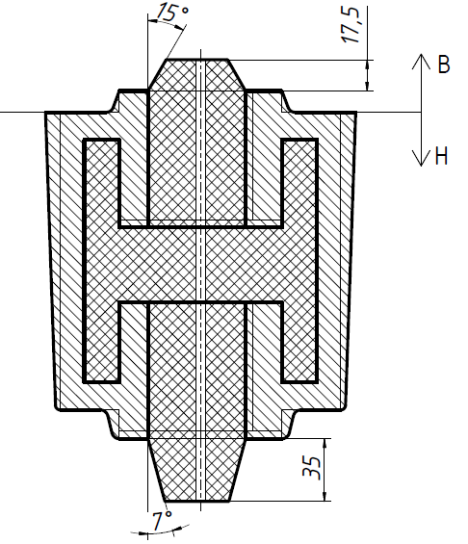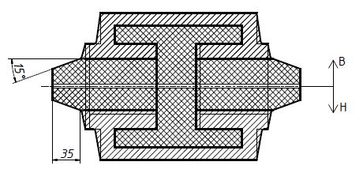

**Рис. 3. Чертежи заготовки с литейными уклонами и радиусами скругления**

Так как с учётом разной величины припусков (рис. 2) и уклонов (рис. 3) объём металла, необходимый для изготовления отливки по варианту **а)** и **б)** будет разным, то вычисляем *V*отл для каждого случая, после чего для обоих вариантов вычисляем КИМ:

.

Vотл найду путем прибавления к Vдет объема припусков и уклонов:

Для вертикального расположения отливки:

$$V_{ПР}=\frac{π}{4}\left({65}^{2}-{42}^{2}\right)⋅1,5⋅2+\frac{π}{4}\left({\left(42+1,5\right)}^{2}-{42}^{2}\right)⋅2⋅51,5=16173,5 {мм}^{3}$$

Объем, занимаемый уклонами, буду считать, как объем усеченного конуса с цилиндрическим отверстием:

$V_{УК1}=\frac{π⋅8,5}{12}\left({65}^{2}+{\left(65+2⋅8,5⋅\operatorname{tg}{3^{0}}\right)}^{2}+65\left(65+2⋅8,5⋅\operatorname{tg}{3^{0}}\right)-3⋅65^{2}\right)=388.37 {мм}^{3}$

$$V_{УК2}=\frac{π⋅119}{12}\left({112}^{2}+{\left(112+2⋅119⋅\operatorname{tg}{0,5°}\right)}^{2}+112\left(112+2⋅8,5⋅\operatorname{tg}{0,5°}\right)-3⋅{112}^{2}\right)=21875.93 {мм}^{3}$$

$$V_{УК3}=\frac{π⋅10}{12}\left({65}^{2}+{\left(65+2⋅10⋅\operatorname{tg}{3^{0}}\right)}^{2}+65\left(65+2⋅10⋅\operatorname{tg}{3^{0}}\right)-3⋅65^{2}\right)=537.96 {мм}^{3}$$

$V_{ОТЛ}=V_{ДЕТ}+V_{ПР}+V_{УК1}+V_{УК2}+V_{УК3}=639562,29+16173,5+388.37+21875.93+537.96=678538,05 мм^{3}$

КИМ для вертикального положения отливки равен:

$$КИМ=\frac{639562.25}{678538.05}⋅100\%=94,25\%$$

Для горизонтального расположения отливки:

$$V_{ПР}=\frac{π}{4}\left({65}^{2}-{42}^{2}\right)⋅1,5⋅2+\frac{π}{4}\left({\left(42+1,5\right)}^{2}-{42}^{2}\right)⋅2⋅51,5=16173,5 {мм}^{3}$$

Объем, занимаемый уклонами, буду считать, как объем усеченного конуса с цилиндрическим отверстием:

$$V_{УК1}=\frac{π⋅\operatorname{tg}{{1.5}^{0}}⋅23.5}{12}\left({\left(65+2⋅tg1,5^{0}⋅23,5⋅\operatorname{tg}{88,5}\right)}^{2}-2⋅{65}^{2}+65⋅\left(65+2⋅tg1,5^{0}⋅23,5⋅\operatorname{tg}{88,5}\right)\right)=1832,38 мм^{3}$$

$$V_{УК2}=\frac{π⋅\operatorname{tg}{{1.5}^{0}}⋅11.5}{12}\left({\left(42+2⋅tg1,5^{0}⋅11,5⋅\operatorname{tg}{88,5}\right)}^{2}-2⋅{42}^{2}+42⋅\left(42+2⋅tg1,5^{0}⋅11,5⋅\operatorname{tg}{88,5}\right)\right)=270,17 мм^{3}$$

$$V_{ОТЛ}=V_{ДЕТ}+V_{ПР}+V_{УК1}+V_{УК2}=639562,29+16173,5+2⋅1832,38+2⋅270,17 =659940,89 мм^{3}$$

КИМ для горизонтального положения отливки равен:

$$КИМ=\frac{639562.25}{659940,89 }⋅100\%=96,91\%$$

**4.** Сравнивая полученные значения КИМ друг с другом, как более технологичный выбираем тот вариант, в котором КИМ получается больше. Изображаем литейную форму для окончательного варианта литья (рис. 4).

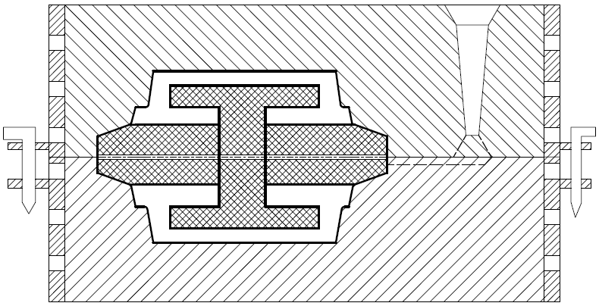

**Рис. 4. Чертёж литейной формы**

**5.** Вычерчиваем модельный комплект, необходимый для формовки верхней и нижней полуформ.

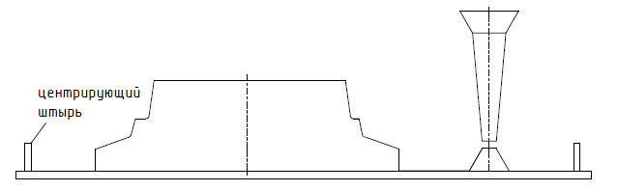

**Рис.5. Верхняя модельная плита**

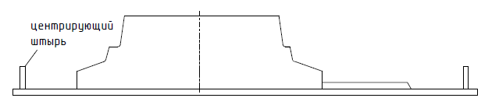

**Рис. 6. Нижняя модельная плита**